**1 сессия – 1 час 15 минут. Сессия короткая, а сделать надо много!**

В самом начале будете иметь две папки: Общие ресурсы и 1 сессия. Общими ресурсами пользуемся на протяжении всей работы, файлами из папки 1 сессия только во время первой половины.

**На рабочем столе создайте со своей фамилией, там и храним созданные документы**

**1 задание (примерно 25 минут) – построение диаграмма UseCase**

! Напоминаю, что use case состоит из актеров (человечков) и действий ими выполняемых (овалы). От актера строим связи (линиями) с действиями

1. В папке «1 сессия» находим файл «Описание предметной области». Читаем внимательно, выделяем для себя актеров и их действия. На рисунке показано как они примерно выглядят.

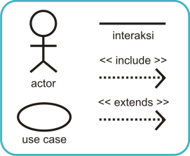

2. Открываем программу VISIO (ищем в Пуске или вводим в поиске).

*Если такой программы нет – сразу обратиться к техническому эксперту.*

3. Программу открыли – выбрали категорию «Программные решения» - «Схема вариантов использования».

*Если такой шаблон не нашли, просто ищите похожие объекты.*

*Если совсем беда – стройте хотя бы в Word (но это если совсем край)*

4. Диаграмму строим сразу в Visio. Выделяем актеров и действия, которые они могут выполнять. Зачастую актеры – это люди, типа администратор, оператор, кассир и т.д. Действия формулируем в виде отглагольных существительных – например, отслеживание чего-то, фиксация того-то и т.д.

*Пробуйте накидать хотя бы 2-3 актера с несколькими действиями.*

5. Как только диаграмма готова, ее необходимо сохранить. Для этого выбираем пункт Файл – Сохранить как – Форма файла указываем PDF – выбираем для сохранения вашу папку на Рабочем столе – вводим имя диаграммы, например «UseCase_Samodurova». И все сохраняем.

**2 задание (примерно 25 минут) – построение диаграммы Activity (деятельности)**

1. Название диаграммы говорит само за себя. Необходимо описать тот или иной алгоритм действий какого-либо процесса. Сам процесс будет подробно описан в документе «Описание предметной области».

Напомню основные элементы данной диаграммы:

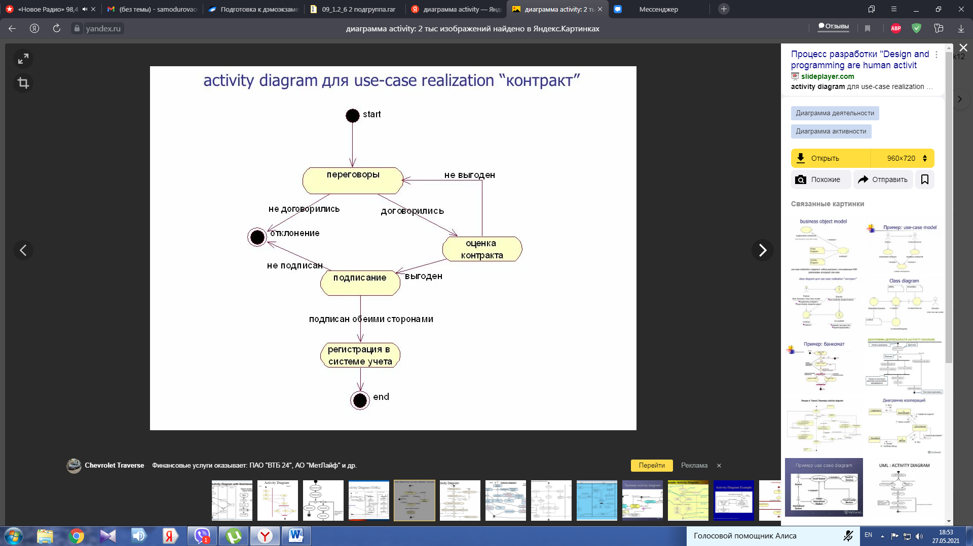

Обязательно есть начало и конец, в скругленных прямоугольника пишем какое-то действие (промежуточный этап) и между ними рисуем варианты выбора. Например, после переговоров есть два варианта – договорились и не договорились. Представлен перед от одного действия к другому.

2. Эту диаграмму также рисуем в VISIO и сохраняем аналогично в PDF в вашей папке под именем Activity_Samodurova

**3 задание (15 минут) – построение базы данных**

Сделать обязательно:

1. Открыть Microsoft Sql Management Studio. При открытии попросит имя сервера, имя пользователя и пароль. Эти данные вам выдадут.

2. Найти в папке «1 сессия» скрипт. Его имя скорее всего будет ms.sql.

*Ну или берите любой файл из этой папке со словом sql*

Два раза щелкаете по файлу и он откроется в программе Microsoft Sql Management Studio в виде набора английских команд.

3. Найдите в окне программы Microsoft Sql Management Studio кнопку с зеленым треугольником Execute или Выполнить. Ее нажимаете, далее скрипт начнем выполняться. Должно выйти сообщение Successfully, что означает успешно. В правой части найдете master – tables – должны появиться таблицы. Это круто!!! Вы на правильном пути!!!

4. Базу отдельно отправлять будет не нужно, она сохраниться на сервере.

Сделать на дополнительные баллы (и если останется время):

1. В папке «1 сессия» будут файлы txt, xlxs, cvs, rar. Это все готовые данные, которые необходимо импортировать в Microsoft Sql Management Studio (после внесения скрипта базы данных)

*Алгоритмы выполнения придется поискать в Интернете. В поисковике так и пишем: «Как импортировать данные txt файла в Microsoft Sql Management Studio»*

В конце времени выполнения задания:

1. открываем сайт GitHub.com, вводим свои учетные данные

2. выбираем «New Repoziry», имя репозитория – Сессия1_№компьютера. Например, Сессия1_5.

3. далее команда uploading files

4. в окне выбрать команду choose file и загрузите две своих диаграммы. Базу загружать не надо!!!!!!

5. Нажимаем Commit

6. Далее ищем кнопку Code, нажимаем и видим ссылку, которую надо скачать и отправить на электронную почту (со своей электронной почты), адрес дадут.